Trabajo Práctico N°2:
Selección de Variables

Fernández de Luco, Tomás
Legajo: F-3443/6

Materia: Tópicos de Minería de Datos
Licenciatura en Ciencias de la Computación
Facultad de Ciencias Exactas, Ingeniería y Agrimensura
Universidad Nacional de Rosario
Ejercicio 1

En este apartado se hicieron funciones en R para cada uno de los métodos pedidos, las cuales pueden encontrarse en el archivo del ejercicio. Para ello, se utilizó como base el método greedy forward que se dio como ejemplo, y se respetó su formato de salida para simplificar el análisis de los resultados en ejercicios posteriores.
Ejercicio 2

Para el análisis de ambos sets de datos se utilizaron los métodos de Random Forest provistos, ya sea para la estimación de error en los wrappers como para el ranking de variables de RFE.
En las tablas de resultados se ordena a las variables de más a menos relevantes según el criterio de cada algoritmo. Por ejemplo, para los métodos que usan una búsqueda backward, una variable es más relevante cuántas más iteraciones haya permanecido antes de ser eliminada, mientras que para el filtro se ordena las variables según un orden decreciente de sus puntajes en el test. Notar que también se resaltan las que de alguna forma están relacionadas a la clase de los datos.
El orden de variables obtenido para el conjunto de datos A se muestra a continuación:

Método | Orden de variables
Forward Wrapper | 8 | 2 | 6 | 7 | 4 | 3 | 5 | 10 | 1 | 9
Backward Wrapper | 8 | 2 | 4 | 5 | 3 | 6 | 7 | 10 | 9 | 1
Filter | 8 | 6 | 4 | 2 | 10 | 7 | 5 | 1 | 3 | 9
RFE | 8 | 6 | 2 | 9 | 10 | 3 | 5 | 4 | 7 | 1

Lo primero que destaca es el rendimiento aceptable que lograron tener todos los algoritmos en la clasificación. Todos pudieron identificar a la variable 8 como la más relevante, lo cual resulta esperable dada su fuerte interrelación con la clase de los datos, pero sigue siendo un detalle digno de mención. A su vez, los cuatro métodos pudieron poner a tres de las cuatro variables relevantes para el problema como las más importantes.
En ese sentido, el filtro tuvo el mejor desempeño en la selección para este problema, al no sólo poder colocar primero a todas las variables relevantes, sino también en su orden de importancia. En este caso, cada variable relevante posee una correlación directa e independiente de las demás con la clase, con lo que el filtro puede tener un muy buen rendimiento al determinar la relevancia de cada una.
Esta independencia entre las variables también ayudó al wrapper forward al ser el que primero encuentre todas las variables relevantes en su proceso de selección entre los métodos restantes. Este es un ejemplo de problema en el que la elección greedy desde el principio le resultó útil para encontrar rápidamente los atributos importantes. Por otro lado, los métodos que implementan una búsqueda backward dejaron alguna variable importante en la segunda mitad de su orden.

Los resultados para el conjunto de datos B fueron:

Método | Orden de variables
Forward Wrapper | 3 | 4 | 7 | 1 | 2 | 8 | 6 | 5
Backward Wrapper | 2 | 1 | 6 | 5 | 7 | 8 | 4 | 3
Filter | 4 | 3 | 6 | 7 | 1 | 8 | 2 | 5
RFE | 2 | 1 | 3 | 4 | 7 | 6 | 5 | 8

Rápidamente pueden verse dos grupos de clasificaciones para las primeras dos variables.
Por un lado, el filtro clasifica como más importantes a las variables 3 y 4, las cuales tienen un alto nivel de correlación con la clase independientemente entre sí. Sin embargo, deja en la segunda mitad a las dos variables que determinan conjuntamente la clase. No resulta sorprendente, como ya habíamos mencionado en la teoría, que un test a cada variable por sí sola sea insuficiente para poder resolver un problema de tipo XOR. El wrapper backward presenta un problema similar, tomando al principio las variables 3 y 4 por su fuerte relación con la clase independientemente. Sin embargo, a diferencia del filtro, toma la variable 2 rápidamente luego de haberse quedado con la 1, ya que con la combinación de ambas probablemente haya podido construir un modelo mucho más eficaz que uno que usara sólo a la primera y cualquier otra restante.
Por otro lado, los métodos que implementan una búsqueda backward se quedaron hasta el final con las dos variables que conjuntamente son más importantes para resolver el problema. Lo que resulta interesante es cómo el wrapper rápidamente se deshizo de las variables 3 y 4. No estoy seguro de cuál podría ser la causa más allá de una casualidad de esta ejecución, pero asumo que puede llegar a ser que ya teniendo disponibles las variables 1 y 2, las otras dos le resultaron ruidosas o parcialmente redundantes y el modelo pudo desempeñarse mejor ignorándolas. Por su lado, RFE pudo clasificar correctamente las cuatro variables importantes para el problema.

Ejercicio 3

Para este apartado, se definió una función que cree un conjunto de datos según el formato pedido, y luego se repite 30 veces un ciclo que aplica todos los métodos anteriores y promedia su número de aciertos. Los resultados de una ejecución del programa son:

Método | Promedio de aciertos
Forward Wrapper | 2.00
Backward Wrapper | 1.87
Filter | 3.80
RFE | 2.43

Si bien ninguno de los algoritmos tuvo un desempeño muy bueno, el peor lo tuvieron ambos wrappers, consiguiendo a lo sumo 2 aciertos por ejecución en promedio. No resulta sorprendente que sus modelos no pudieran encontrar las variables útiles al problema en un entorno de alta dimensión con tanto ruido. En ese sentido, dada la independencia de las variables con las que se genera el problema diagonal, resulta razonable esperar que el wrapper forward se desempeñe un poco mejor ya que su primer decisión es independiente entre las variables, mientras que el resto de las primeras diez decisiones pueden llegar a hacerse teniendo algo de información útil y no tanto ruido. Si bien RFE logró mejores resultados, no es una diferencia muy relevante con respecto a los dos métodos anteriores.
Quien se destaca una vez más es el filtro, teniendo un desempeño mejor que el resto por un margen significativo. Esto vuelve a deberse a la independencia en la generación de las variables para el problema diagonal, con las que el filtro puede evaluar la utilidad de las mismas de manera mucho más consistente que el resto de los algoritmos.

Ejercicio 4

Para este ejercicio seleccioné un conjunto de datos con características de hongos para intentar determinar si son comestibles o venenosos. Me resultó atractivo porque tiene un buen número de entradas de datos y las clases están bastante balanceadas, con lo cual puedo despreocuparme un poco en propiedades específicas de las entradas que podrían complicar el análisis y centrarme en el proceso de selección. A su vez, al tener 22 variables, me pareció apropiado para el objetivo del práctico.
Opté por usar un filtro para la selección ya que es el método que da resultados más visibles y fáciles de revisar, dados los puntajes de cada variable. Los resultados para el conjunto de variables se presentan en una tabla en la página siguiente, pero considero que el siguiente gráfico resulta más útil para abordar la relación entre los valores:

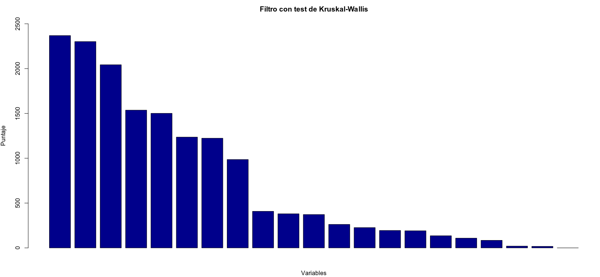
Puede verse que ocho variables tienen puntajes de al menos el doble que cualquiera de las demás, concentrando la mayoría de los puntos. Entre ellas, las primeras tres también tienen valores mayores por un margen, aunque no sea tan relevante. Por otro lado, las últimas tres variables no poseen casi ningún valor.
Si tuviera que realizar una selección para este problema, probablemente consultaría por cuestiones puntuales de lo que se quiera lograr con el modelo de estos datos, como si se debiera priorizar la eficiencia con pocas variables o se deberían incluir necesariamente ciertas características. Más allá de eso, creo que siempre estaría descartando las últimas tres. Dependiendo de cuán agresivo quisiera ser con las eliminaciones, podría quedarme con las primeras ocho o elegir quedarme con entre tres y siete variables más. Una posible alternativa sería hacer una primera selección más conservadora, descartando entre tres y seis, y validando con otro método si debería quedarme sólo con las primeras ocho.

Variable | Puntaje
Tamaño de las escamas | 2368.88
Color de las escamas | 2301.91
Presencia de estrías | 2043.20
Cantidad de anillos | 1536.66
Superficie del tallo sobre el anillo | 1501.22
Superficie del tallo debajo del anillo | 1235.97
Forma de raíz del tallo | 1223.53
Espacio entre escamas | 985.92
Color de las esporas | 408.19
Población | 380.70
Color del velo | 372.41
Color del tallo sobre el anillo | 262.13
Color del tallo debajo del anillo | 226.72
Superficie del sombrero | 194.56
Tipo del velo | 191.15
Fijación de las escamas | 135.59
Olor | 108.81
Forma del tallo | 84.54
Forma del sombrero | 19.92
Color del sombrero | 17.18
Tipo del anillo | 0.37

Puntajes de las variables luego de aplicar el filtro no paramétrico

Disponible en https://www.kaggle.com/uciml/mushroom-classification. También adjunto en la entrega.

